Коммерческое предложение на создание web-сайта.
Nfuture.ru™
Сайт визитка +:
Сайт визитка – это? как правило, несколько страничек о вашей организации(4-7 страниц), вашем бизнесе и контактная информация. В качестве дизайна берется шаблонный. Такое решение подходит для тех, у кого еще не было сайта и кому требуется начальная информация для клиентов, ищущих вашу продукцию или услуги в сети.
Заказ хостинга и доменного имени на один год с возможностью продления услуги.
Сайт визитка оснащен системой управления и вы легко сможете:
- загружать фотографии и файлы;
- Добавлять/редактировать статьи.
Стоимость:
Стоимость такого сайта колеблется от 5000 рублей.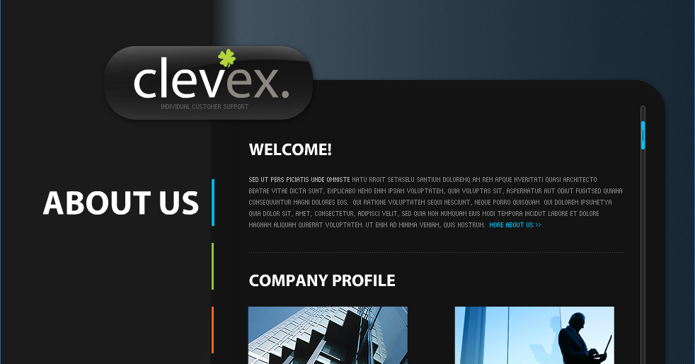
Сайт визитка “+” – это? своего рода визитная карточка компании. Он невелик по объему и имеет достаточно скромный бюджет, что, тем не менее, никак не сказывается на качестве его исполнения. Хороший дизайн.
Заказ хостинга и доменного имени на один год с возможностью продления услуги.
Сайт визитка “+” оснащен системой управления и вы легко сможете:
- загружать фотографии и файлы;
- отслеживать статистику посещений;
- Добавлять/редактировать статьи.

Стоимость:
Стоимость такого сайта колеблется от 9000 рублей.
Стоимость зависит от дизайна, количество разделов, размещенной на нем информации и возможностей сайта, дополнительных модулей.

Корпоративный сайт:
“Корпоративный сайт” представляет развернутую информацию о вашей организации, вашем бизнесе, содержит структурированный каталог с возможностью быстрого поиска и просмотра подробной информации о товаре и дополнительные функции. Такой сайт позволяет занять более высокие позиции в рейтингах и поисковых системах. Одновременно с этими преимуществами сайт требует больше внимания и регулярного обновления информации.
Заказ хостинга и доменного имени на один год с возможностью продления услуги.
Стоимость:
Стоимость такого сайта колеблется от 35000
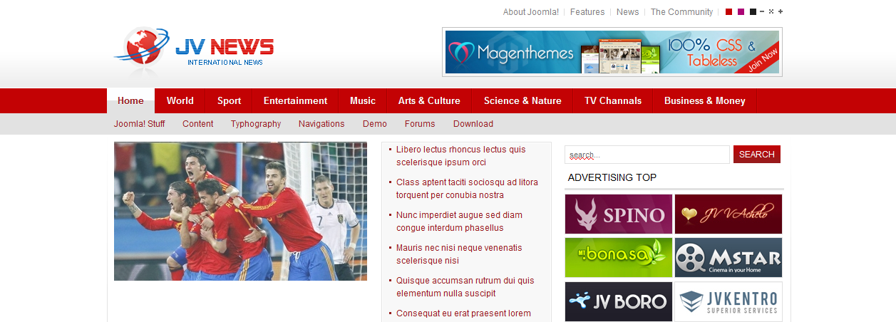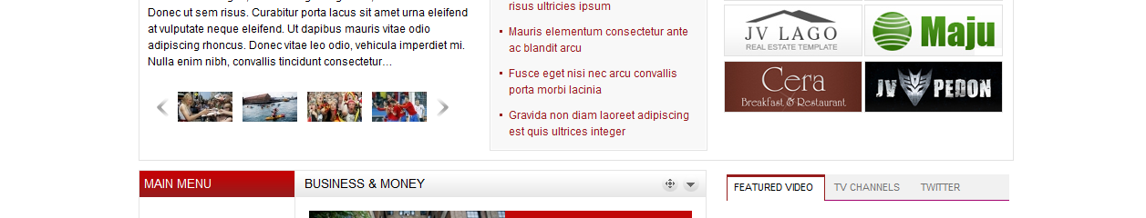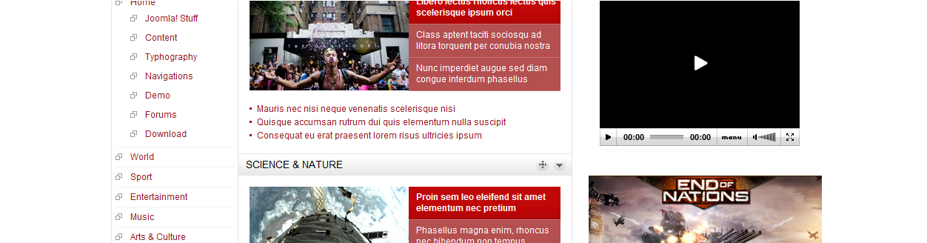

"Интернет-магазин" - это место, где пользователь может ознакомиться с вашими товарами и сделать заказ. Решение подойдет для всех владельцев реальных магазинов. Категория людей, которым некогда ездить по пробкам и выискивать нужную вещь, предпочитает искать в Интернете. Человек может выбрать, прицениться, посмотреть характеристики товара и приехать (возможно к вам) с единственной целью - оплатить и забрать.
Но Минимум дизайна.
Заказ хостинга и доменного имени на один год с возможностью продления услуги.
Стоимость:
Стоимость такого сайта колеблется от 15000

"Интернет-магазин" – “+” - это место, где пользователь может ознакомиться с вашими товарами и сделать заказ. Решение подойдет для всех владельцев реальных магазинов. Категория людей, которым некогда ездить по пробкам и выискивать нужную вещь, предпочитает искать в Интернете. Человек может выбрать, прицениться, посмотреть характеристики товара и приехать (возможно к вам) с единственной целью - оплатить и забрать.
Хороший дизайн.
Заказ хостинга и доменного имени на один год с возможностью продления услуги.
Стоимость:
Стоимость такого сайта колеблется от 25000
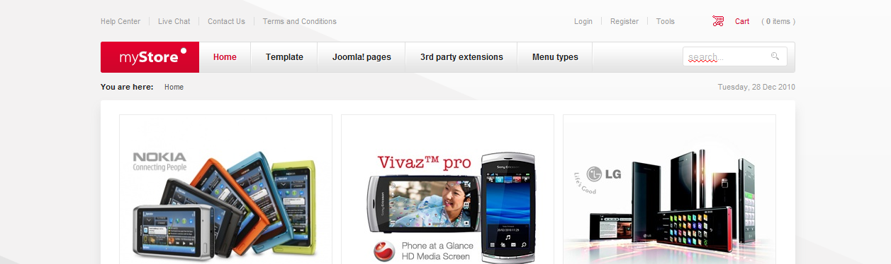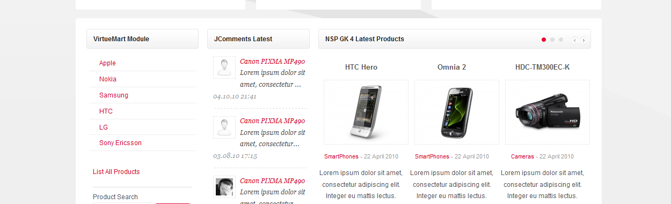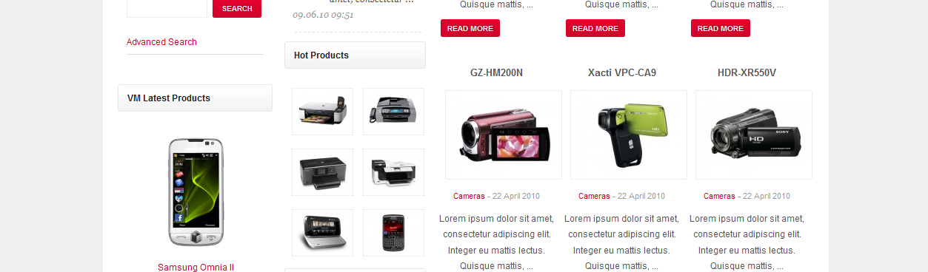

Редизайн
Сайт-это, прежде всего, лицо компании в сети Интернет. Стремительное развитие Интернет-технологий значительно влияет на внешний вид, особенности дизайна и количество специализированных сервисов внедряемых в разрабатывающиеся проекты. Уже существующее Интернет-представительство с течением времени начинает не соответствовать современным требованиям к функциональности или оформлению и требует или доработки (в т.ч. редизайна сайта) или разработки нового ресурса.
Необходимость в реорганизации интернет-проекта возникает по нескольким причинам:
- Морально устаревшие дизайн сайта, его структура или функциональные возможности
- Изменение маркетинговой политики компании
- Необходимость иметь более солидный сайт
- Потребность во внедрении на сайте дополнительных сервисов для пользователей
- Потребность использование интернет-технологий для автоматизации бизнес-процессов
- Начало проведения работ по продвижению интернет-проекта в сети.
В рамках реорганизации интернет-проекта проводятся следующие работы:
- Разработка нового дизайна
- Оптимизация структуры сайта
- Внедрение новых функциональных программных модулей
- Подключение системы управления контентом сайта

Продвижение

Продвижение сайтов - набор действий по изменению сайта с целью привлечения посетителей.
Увеличение посещаемости сайта достигается двумя основными путями - Контекстной рекламой и Поисковой оптимизацией. Как правило, для создания качественной рекламной кампании в интернете и получения коммерческой выгоды от продвижения сайта, оптимально, в той или иной степени, использовать оба способа.
Поисковая оптимизация сайта в интернете (SEO)
Предполагает набор действий в результате, которых по определенным поисковым запросам происходит подъем позиций сайта в рейтингах поисковых систем.
В результате увеличивается посещаемость, и ваш потенциальный клиент непременно попадет на ваш сайт.
Стоимость услуг от 9 500 рублей*

Контекстная реклама
Контекстная реклама предполагает размещение рекламных
объявлений со ссылкой на сайт Заказчика в
специализированных сетях поисковых систем.
Эти объявления отображаются на первой странице
выдачи поисковой системы при вводе пользователем
какого-либо из запросов определенных Заказчиком.
В отличие от поисковой оптимизации, контекстная реклама не требует времени на трудоёмкие мероприятия по повышению позиций в поисковых системах и поэтому начинает работать сразу, однако при ее использовании Вы платите за каждый переход на Ваш сайт через объявления.
Стоимость услуг от 3000 рублей*

Фирменный стиль
Все элементы фирменного стиля разрабатываются исключительно индивидуально для каждого клиента. Наша компания разработает для вас как отдельные элементы фирменного стиля, так и фирменный стиль в целом.

Разработку фирменного стиля мы начинаем с создания или редизайна существующего логотипа. Затем, отталкиваясь от выбранных цветов и стилей, разрабатываем варианты дизайна имиджевой продукции: полиграфии (фирменных бланков, визиток), сайта.

Таким образом, обращаясь к нам за разработкой фирменного стиля компании, вы получаете:
- Новый уникальный логотип
- Макеты имиджевой продукции (визиток, конвертов, фирменных бланков)

Стоимость разработки от 10 000 рублей*

Контакты:
Сайт: www.Nfuture.ru
Тел.: 8-983-301-777-2
Е-маил: info@nfuture.ru, thenew-future@mail.ru
Ждем ответа, с Уважением Пантюхин Евгений Андреевич, ген. Директор ООО “Новое-Будущее”

